**平面向量的基本定理与坐标表示**

授课人：吴秀莲 授课班级：高三（9）班

授课时间：2024.09.18

**学习目标**

1.了解平面向量基本定理及其应用

2.掌握平面向量坐标表示.

3.会用坐标表示平面向量的加法、减法与数乘运算.

4.理解用坐标表示的平面向量共线的条件.

**考向预测**

命题角度: 高考一般不单独命题，但在考查其他知识点时，经常涉及向量的线性及坐标表示，平面向量的坐标表示以及用坐标解决向量问题有可能成为考试热点.

核心素养: 数学抽象数据分析数学运算.

**复习回顾**

共线向量定理：向量平行(共线)的充要条件：***a***∥***b***⇔***a***＝*λ****b***(***b***≠**0**).

向量***a***(***a***≠0)与***b***共线的充要条件是存在唯一一个实数*λ*，使得__***b***＝*λ****a***__．

**聚焦知识**

1．平面向量基本定理：如果***e***1，***e***2是同一平面内两个不共线的向量，那么对于该平面内任一向量***a***，有且只有一对实数*λ*1，*λ*2，满足__***a***＝*λ*1***e***1＋*λ*2***e***2__，我们把不共线向量***e***1，***e***2叫做这一平面内所有向量的一组基底．

2．向量的坐标运算

(1) 向量加法、减法、数乘及向量的模

设***a***＝(*x*1，*y*1)，***b***＝(*x*2，*y*2)，则***a***＋***b***＝(*x*1＋*x*2，*y*1＋*y*2)，***a***－***b***＝__(*x*1－*x*2，*y*1－*y*2)__，*λ****a***＝__(*λx*1，*λy*1)__，|***a***|＝.

(2) 向量坐标的求法

①若向量的起点是坐标原点，则终点坐标即为向量的坐标．

②设点*A*(*x*1，*y*1)，*B*(*x*2，*y*2)，则＝(*x*2－*x*1，*y*2－*y*1)，||＝____．

3．平面向量共线的坐标表示

设***a***＝(*x*1，*y*1)，***b***＝(*x*2，*y*2)，若***b***≠**0**，则***a***，***b***共线⇔__*x*1*y*2＝*x*2*y*1__．

**举题说法**

平面向量基本定理的应用



例1　(1) 如图，在正方形*ABCD*中，点*E*是*DC*的中点，点*F*是*BC*的一个三等分点(靠近点*B*)，那么＝(　　)

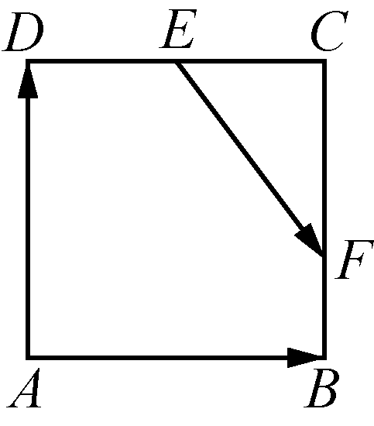

A．－ B．＋

C．－ D．－

(2) (2023·义乌调研)在△*ABC*中，＝，＝，则＝(　　)

A．－＋ B．－

C．－＋ D．－

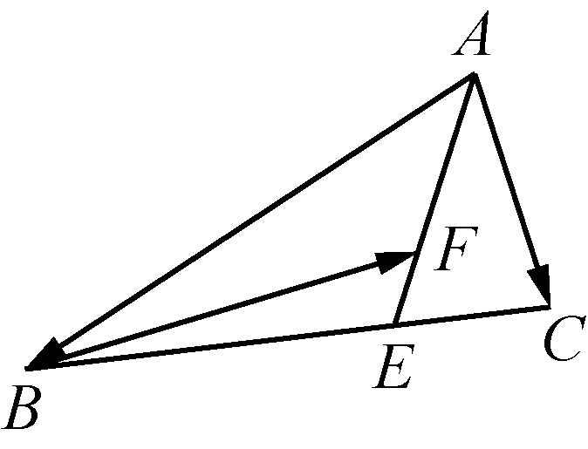

练习 (2023·滨州期末)在四边形*ABCD*中，*AB*∥*CD*，*AB*＝4*CD*，点*E*在线段*CB*上，且*CE*＝3*EB*，设＝***a***，＝***b***，则＝(　　)

A．***a***＋***b*** B．***a***＋***b***

C．***a***＋***b*** D．***a***＋***b***

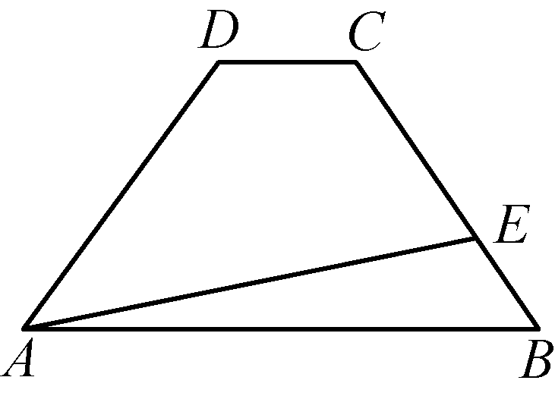

(1) 选定基底后，根据向量的加、减、数乘运算法则以及向量平行的充要条件，把相关向量用这一组基底表示出来．

(2) 强调几何性质在向量运算中的作用，用基底表示未知向量，常借助图形的几何性质，如平行、相似等．

向量的坐标表示及运算



例2　已知向量***a***＝(2，0)，***b***＝，则|***a***＋2***b***|＝_________．

练习(人A必二P33T1)已知***a***＝(3，2)，***b***＝(0，－1)，则－2***a***＋4***b***＝_________，|－2***a***＋4***b***|＝_________．

变式 已知点*A*(－1，0)，*B*(3，－1)，*C*(1，2)，＝，＝，求点*E*，*F*及向量的坐标．



(1) 利用向量加、减、数乘运算的法则进行求解，若已知有向线段两端点的坐标，则应先求向量的坐标．

(2) 解题过程中，常利用“向量相等，则坐标相同”这一结论，由此可列方程(组)进行求解．

向量共线的坐标表示



例3 (2023·嘉兴期末)已知向量***a***＝(－1，2)，***b***＝(*m*，1)，若***a***＋2***b***与2***a***－***b***平行，则实数*m*＝(　　)

A．－ B．－

C． D．

练习(人A必二P33T2)当*x*＝_________时，***a***＝(2，3)与***b***＝(*x*，－6)共线．

变式　(2023·石家庄期初)已知向量***a***＝(sin *α*＋cos *α*，－1)，***b***＝(cos *α*，1)，若***a***∥***b***，则tan *α*＝(　　)

A． B．－

C．－2 D．2



两平面向量共线的充要条件有两种形式：

(1) 若***a***∥***b***(***b***≠**0**)，则***a***＝*λ****b*；**

(2)若***a***＝(*x*1，*y*1)，***b***＝(*x*2，*y*2)，则***a***∥***b***的充要条件是*x*1*y*2－*x*2*y*1＝0**.**

**课堂小结**